项目 7 红外控制ws2812

# 项目简介：

通过本项目，您可以学习如何使用红外遥控器控制 WS2812LED 模块发出不同的颜色。 此项功能为：按遥控器“1”WS2812 显示红灯，按遥控器 WS2812 “2”显示绿灯，按遥控器 WS2812“3”显示蓝灯 灯，按遥控器上的“3”显示蓝灯。 5 寸 WS2812 依次显示红绿蓝三种颜色，按遥控器“OK”WS2812显示白灯，再按“OK”所有灯灭。

# 模块介绍

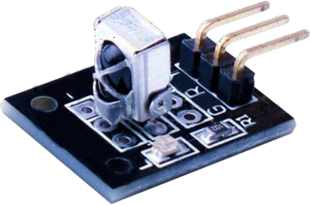红外遥控套件 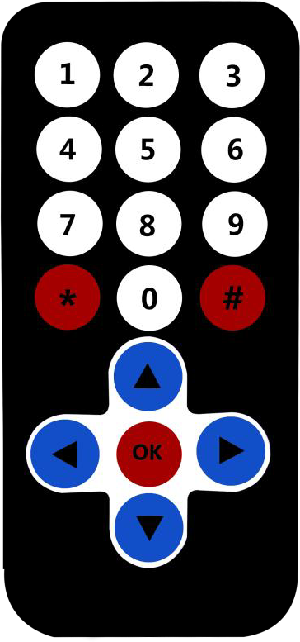

## 组件介绍红外接收传感器：

红外探测器是带有光电管的微型芯片，经过调谐可以侦听红外光。 它们几乎总是用于遥控检测——每台电视和 DVD 播放器的前面都有一个，用于侦听来自答题器的红外信号。 遥控器内部有一个匹配的 IR LED，它会发出 IR 脉冲来告诉电视打开、关闭或更改频道。 人眼看不到红外线，这意味着测试设置需要更多的工作。

## 这些和 CdS 光电管之间有一些区别：

IR 检测器专门针对 IR 光进行过滤，它们不擅长检测可见光。 另一方面，光电管擅长检测黄色/绿色可见光，但不擅长检测红外光。

IR 检测器内部有一个解调器，用于寻找 38 KHz 的调制 IR。 只是发光的红外 LED 不会被检测到，它必须以 38KHz 的频率闪烁。 光电管没有任何类型的解调器，可以检测光电管响应速度（约 1KHz）内的任何频率（包括直流）

IR 检测器是数字输出 - 它们要么检测到 38KHz IR 信号并输出低电平 (0V)，要么检测不到任何信号并输出高电平 (5V)。 光电管就像电阻器一样，电阻会根据它们暴露在光线下的多少而变化。

**项目接线图：**

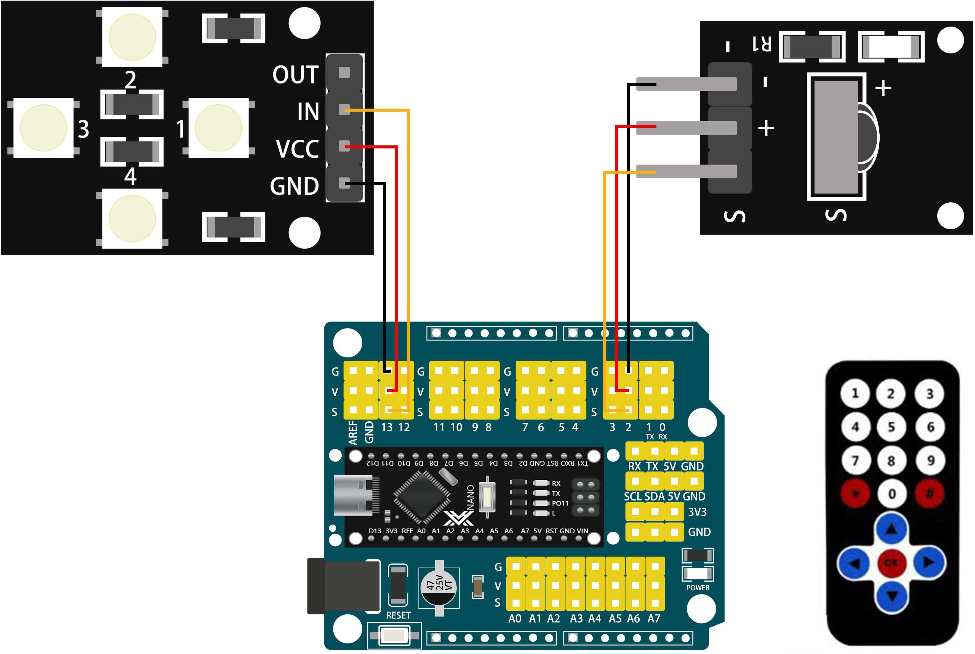

# 添加库文件：

使用库管理器

要将新库安装到您的 Arduino IDE 中，您可以使用库管理器（从 IDE 版本 1.8.9 开始可用）。 打开 IDE 并单击“草图”菜单，然后单击“包含库”>“管理库”。

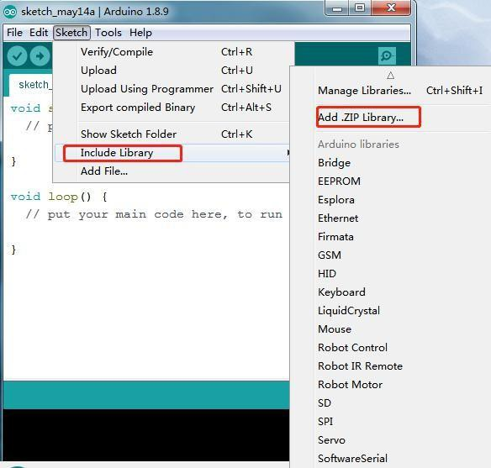

# 然后包括库 > 管理库。

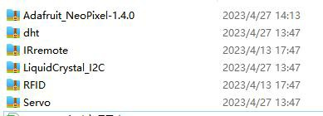

**我们这项目所需的库文件：IRremote**

打开 arduino 软件——项目——加载库——添加一个.zip 库

# 代码讲解：

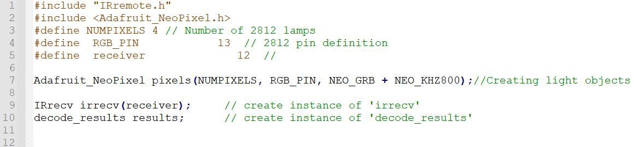首先，需要包含驱动 WS2812 的库和红外遥控套件的库，并定义驱动的 IO 口。

定义项目变量



工程函数初始化

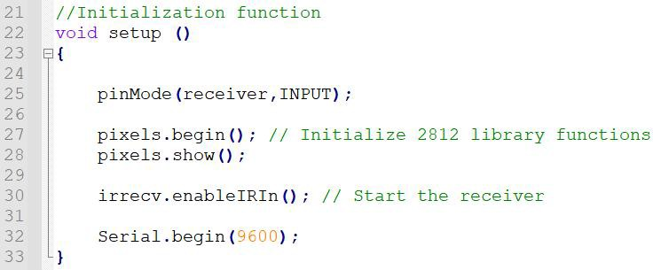

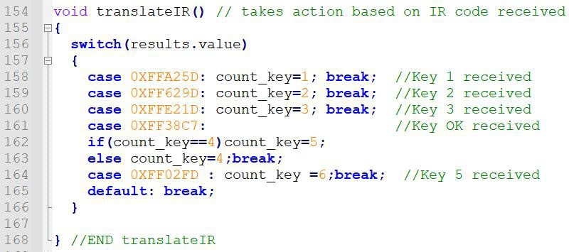获取红外遥控器的键值并赋值给 count_key

根据不同的按键执行不同的功能

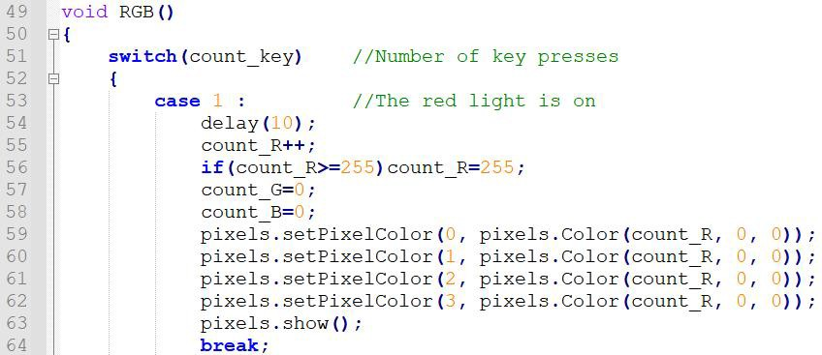

主函数，程序从这里运行

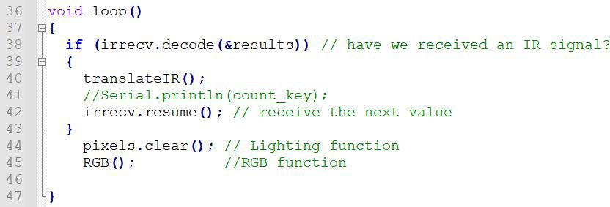

**项目成果：**

